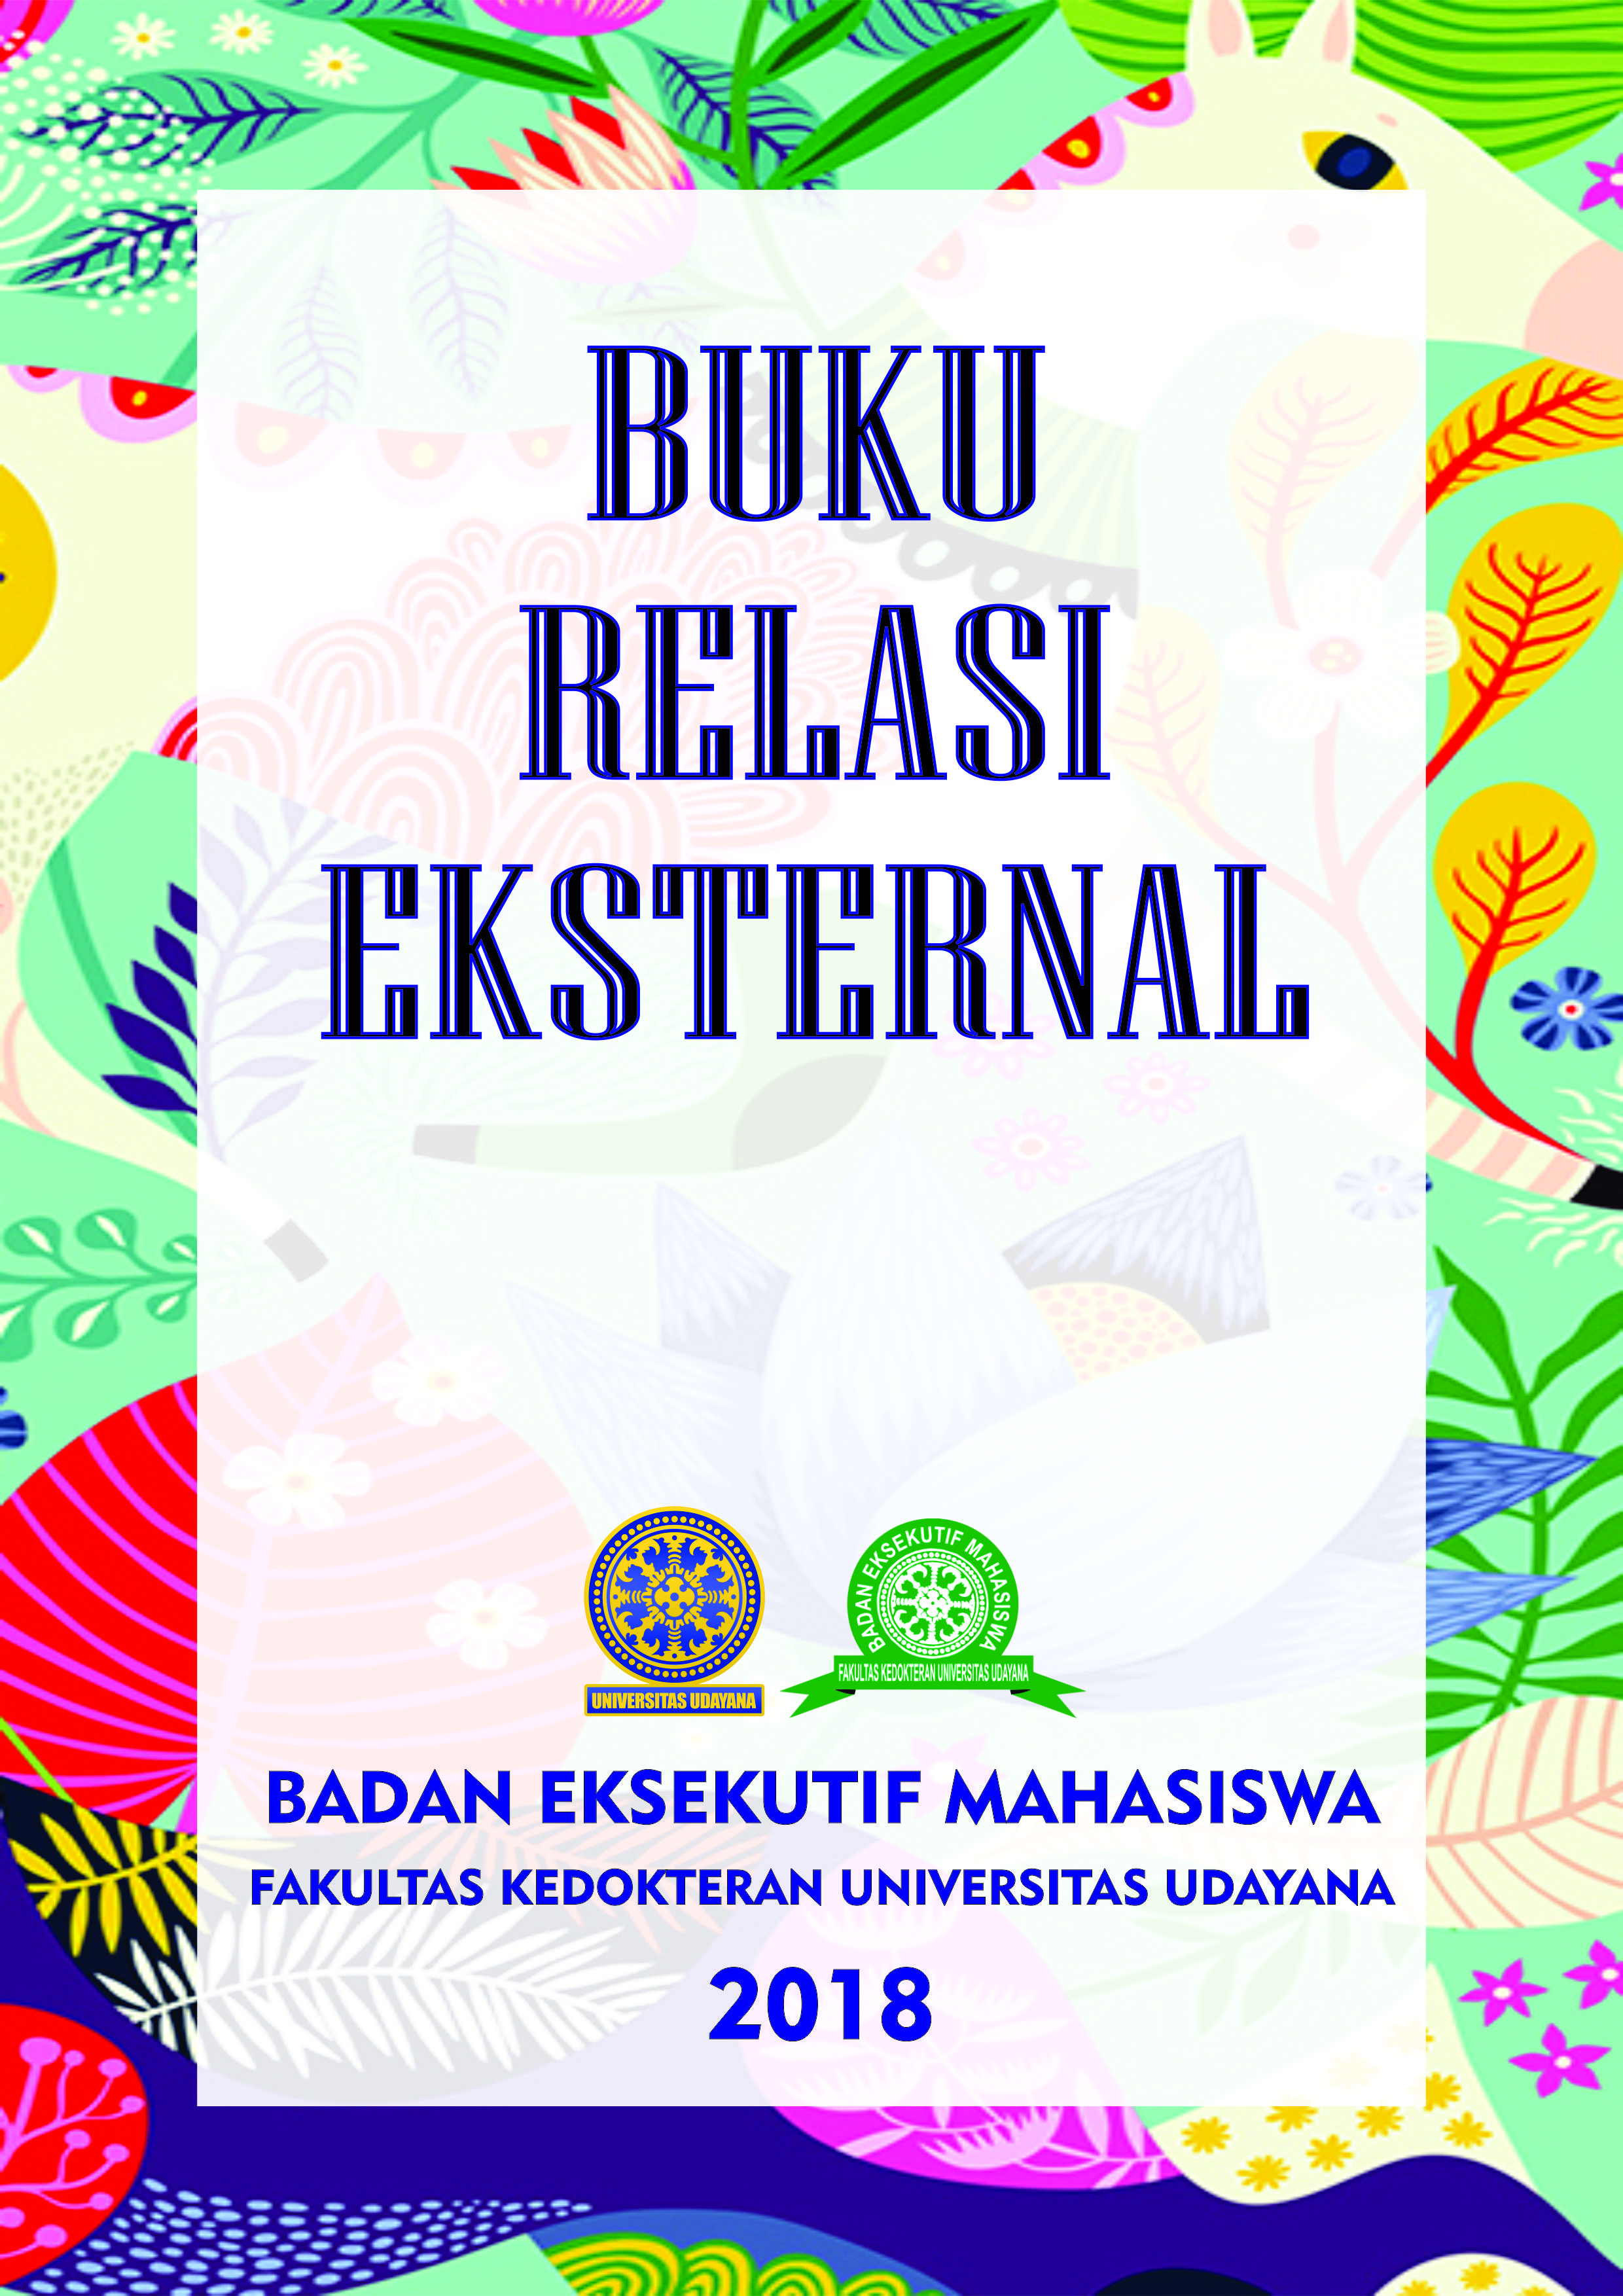
JABATAN | NAMA | NOMOR HANDPHONE | ID LINE
BEM PM UNIVERSITAS UDAYANA
Presiden | Khosyi Rukito | 081936082498 | Rkt_
Wakil Presiden | Anak Agung Gede Agung Indrayuda | 081238920805 | Indrayuda1996
KONTAK BEM DAN SENAT UNIVERSITAS UDAYANA
FAKULTAS KEDOKTERAN
Ketua BEM | Muhammad Fakhri Barustan | 085624897211 | barustan4
Kadep HUBLU | Ni Putu Ayu Ratih Pinarisraya | 082144047944
FAKULTAS KEDOKTERAN HEWAN
Ketua BEM | I Wayan Dika Wahyu Hendrawan | 081907437559 | dicka1234
Kadep HUBLU | Ni Made Dhea Febrianty | 083896193079 | madedheasyantique
FAKULTAS TEKNIK
Ketua BEM | I Wayan Wardita Utama | 085739000191 | ditautama
Kadep HUBLU | M Yobi Raifan | 087862451723 | yobitakagi
FAKULTAS TEKNOLOGI PERTANIAN
Ketua BEM | I Kadek Aditya Prasatya | - | prasatyaaditya
Kadep HUBLU | I Komang Wiria Santiyoga | 083117532501 | wiria93
FAKULTAS EKONOMI DAN BISNIS
Ketua BEM | Anak Agung Gede Jayanarendra | 081246306007 | Gungyana
Kadep HUBLU | I Nyoman Widnyana Wartama | 081337358158 | widnyanawartama
FAKULTAS ILMU SOSIAL DAN ILMU POLITIK
Ketua BEM | I Wayan Variady Wiadnyana | 081558166842 | verryvariady
Kadep HUBLU | I Gusti Ngurah Aristya Pranawa Putra | 087860921292 | ngu.rah
FAKULTAS MATEMATIKA DAN ILMU PENGETAHUAN ALAM
Ketua BEM | I Made Bramandita | 085792678690 | bramandita_
Kadep HUBLU | I Wayan Indra Prayoga | 082236340610 | indrapayo
FAKULTAS PERTANIAN
Ketua BEM | I Putu Edi Swastawan | 085792509879 | swastawan99
Kadep HUBLU | Made Kusuma Dharma | 081703408213 | madekusumadharma
FAKULTAS PETERNAKAN
Ketua BEM | I Made Supriana | 087860483693 | Mrcupik
Kadep HUBLU | Rio Pradana Putra | 083119004893 | Ryopradana
FAKULTAS ILMU BUDAYA
Ketua BEM | I Putu Gde Tedja Baskara Putra | 081239377189 | kebomarcuet46
Kadep Hubungan Antar Organisasi dan Pengmas | Ni Wayan Yoni Krisnawati | 081999802677 | yoni_krisnawati
FAKULTAS KELAUTAN DAN PERIKANAN
Gubernur BEM | Roni Adi Samba | 085722333991 | roniadisamba181196
Wakil Gubernur BEM | Yovita Ariandini | 085882148158 | yovitaandn
Kadep HUBLU | Ni Putu Ayustin Krisnati Dewi | 087761365037 | tuina123
FAKULTAS PARIWISATA
Ketua BEM | I Kadek Dwi Sukarja Pradnyana | 085738074318 | -
Divisi Komunikasi | I Gede Sudirman Wirawan | 082247366786 | gedeswirawan
FAKULTAS HUKUM
Ketua BEM | I Putu Chandra Riantama | 081239655918 | chandrariantama
Kadep HUBLU | I Putu Bagus Arya Krisna | 082236012874 | krisnabagusarya

